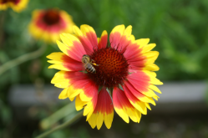
EINREICHFORMULAR: Umweltpreis 2017

WACHSEN LASSEN!
Lebendige Vielfalt in Kirche und Garten

- Kontaktdaten:

1.1. Angaben zur Pfarre/zum Pfarrverband:

1.2. Ansprechperson: Name, Adresse, Telefonnummer, Emailadresse

2. Projekttitel:

2.1. Kurzbeschreibung der Aktivitäten/des Projektes:

  - Kommunikation: wer wurde wie informiert (Pfarre, Medien...)

Zur Information: Kriterien, nach denen die Jury beurteilt:
- Bewusstseinsbildung, Nachahmungsfaktor, Öffentlichkeitsarbeit
- Schöpfungsgerechtes Gärtnern, Artenvielfalt
- Spiritualität und Soziales

Einsenden bitte an: nachhaltigkeit@graz-seckau.at oder: Mag. Hemma Opis-Pieber, Bischofplatz 4, 8010 Graz. Weitere Informationen: www.wachsenlassen.at
Wichtig: Fotos und Medienbeiträge bitte nur mittels USB-Stick oder CD.
Danke für‘s Mitmachen!

